Lénárd Ödön
Reggeleim

mű a Pázmány Péter Elektronikus Könyvtár (PPEK)
– a magyarnyelvű keresztény irodalom tárháza – állományában.

Bővebb felvilágosításért és a könyvtárral kapcsolatos legfrissebb hírekért
látogassa meg a http://www.ppek.hu internetes címet.



Impresszum

Lénárd Ödön
Reggeleim

____________________

A könyv elektronikus változata

Ez a publikáció az azonos című füzet elektronikus változata. Az elektronikus változat a Piarista Rend Magyarországi Tartománya engedélyével készült. A könyvet lelkipásztori célokra a Pázmány Péter Elektronikus Könyvtár szabályai szerint lehet használni. Minden más jog a Piarista Rend Magyarországi Tartományáé.

Tartalomjegyzék
Impresszum 2
Tartalomjegyzék 3
Bevezetés 4
Reggeleim 5

Bevezetés
Lénárd Ödön Reggeleim című verse a Gyűjtőfogházban született 1972–1977 között. A cigarettapapiroson kihozott versek között maradt meg. A börtönverseket szabadulása után folyamatosan „leírta” egy öreg írógéppel, hogy mások számára is olvasható legyen.
A fényképek egy évvel később, 1978 nyarán készültek a kismarosi faház előtt, ahol akkor lakott. A verset és a fényképeket ő maga örömmel illesztette össze. A fénykép-vers összeállítás csak néhány példányban készült. A Lénárd Ödön hagyatékában fennmaradt példányról Tímár Ágnes és Haris László fotóművész közös munkával készítette el karácsonyi ajándéknak ezt a fakszimile füzetet 2005. év adventjén.

Reggeleim

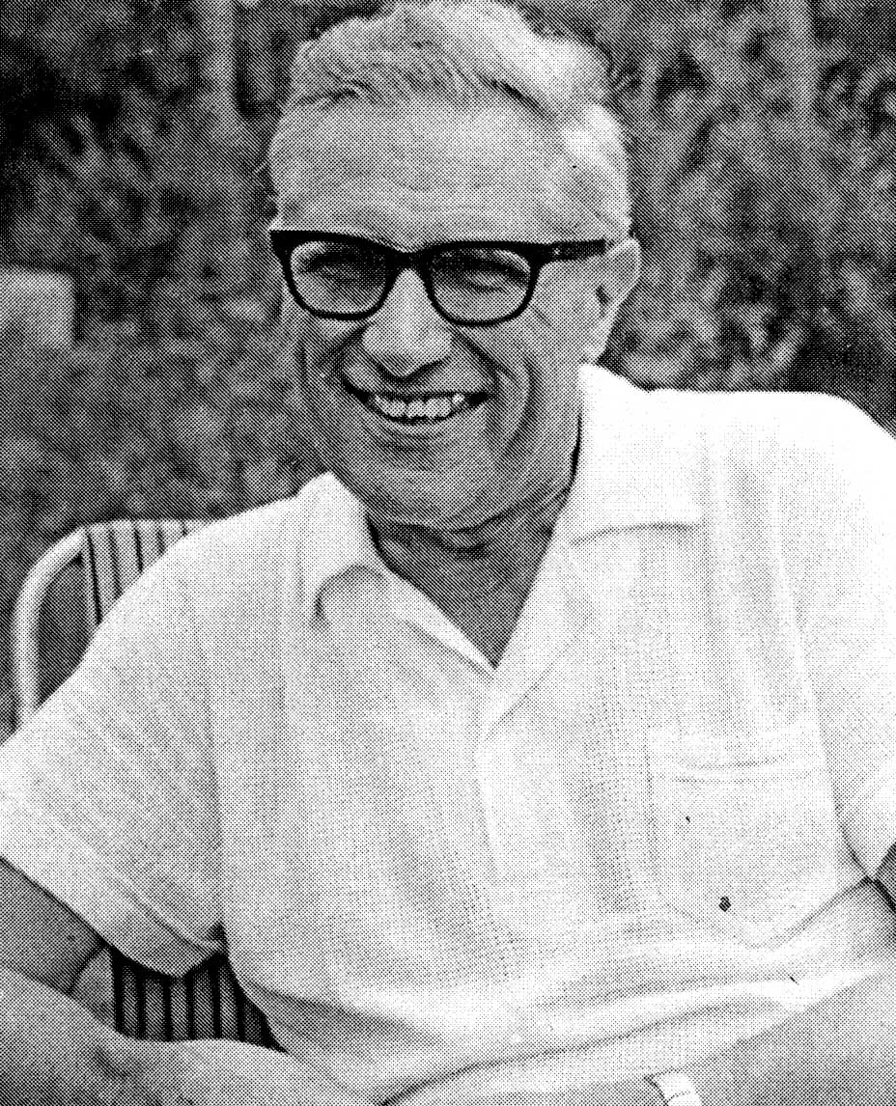 | Én úgy serkenek minden reggel,  érzem, hogy csak most indult el  a ritmus bennem, s a szívverés,  s a vizek fölül még szállni látom  a Lelket, ki itt járt hajnaltájon,  s belénk lehelte az ébredést!
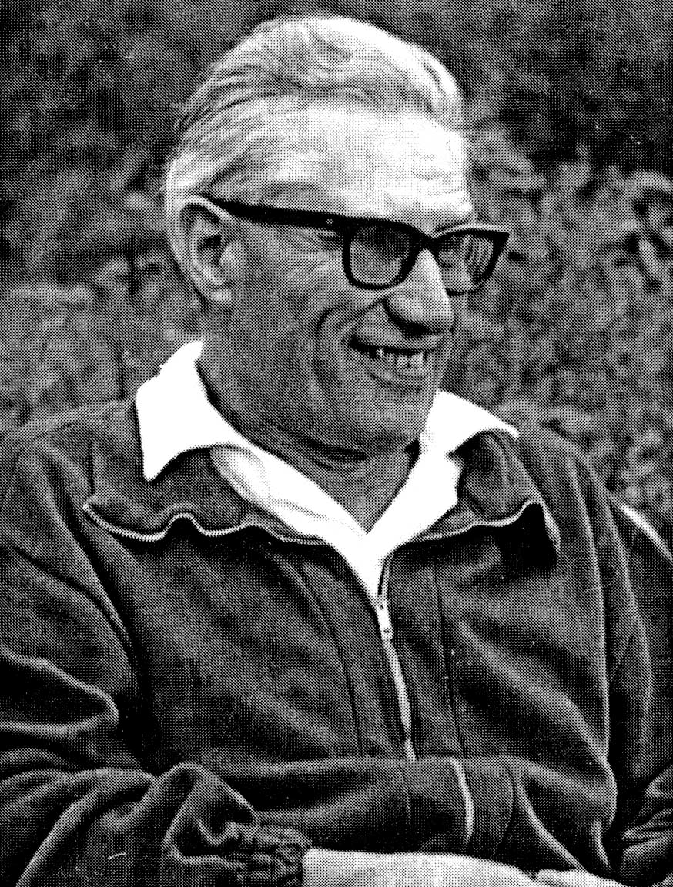 | Vázáimból sorra kidobálok  minden tegnap-még-szép-volt virágot,  csak most bimbózik az igazi!
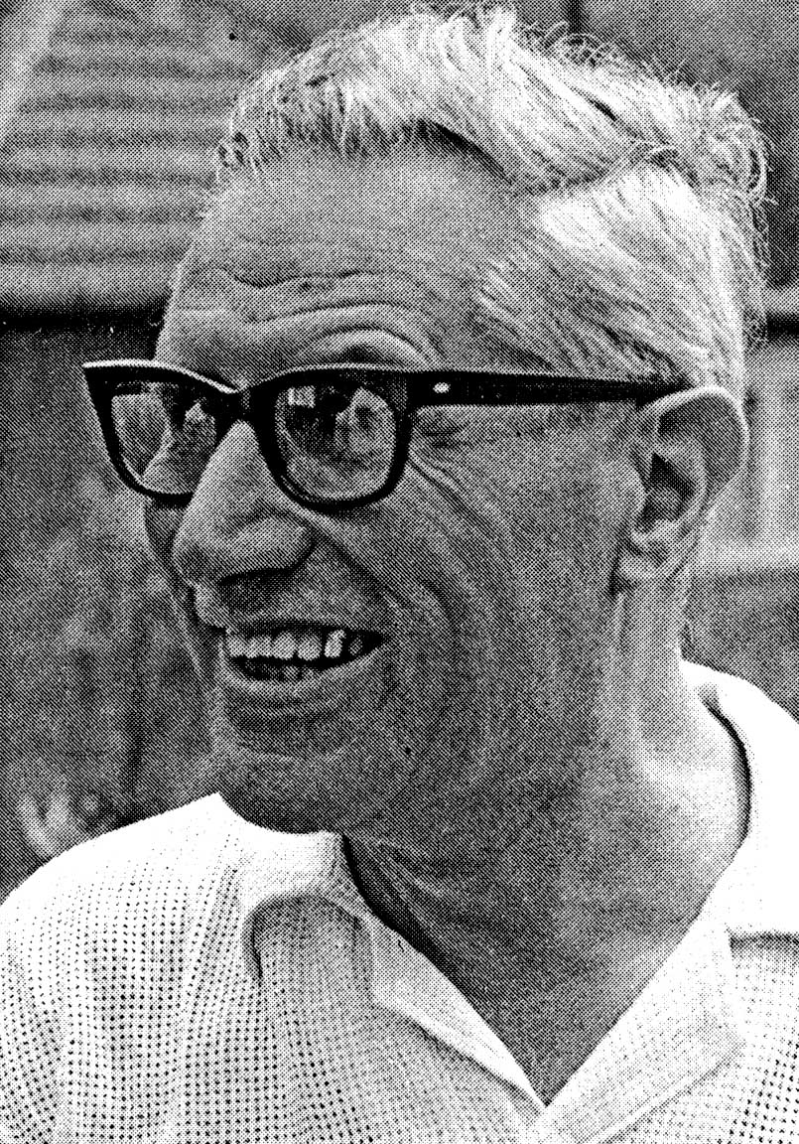 | Ma telek meg én is ötlettel, verssel,  ma lesz belőlem ember, végre ember,  s nem az a fonnyadt tegnapi!
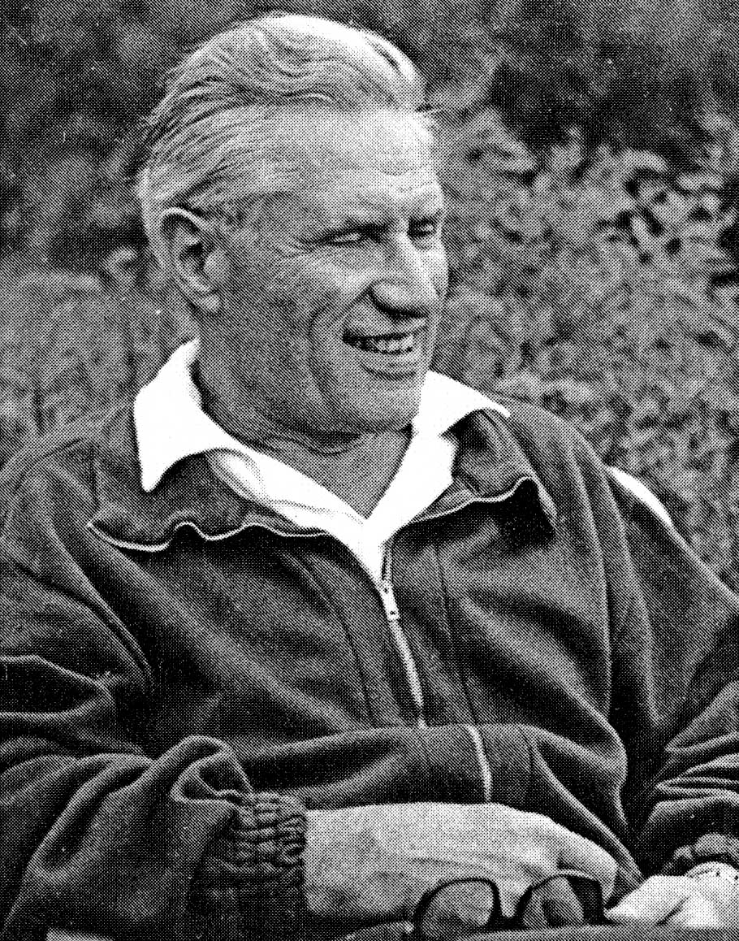 | Az oldalban is csupa bimbót lelek,  s nem mocskolják be dögök, legyek  a fenyőzamatos levegőt;
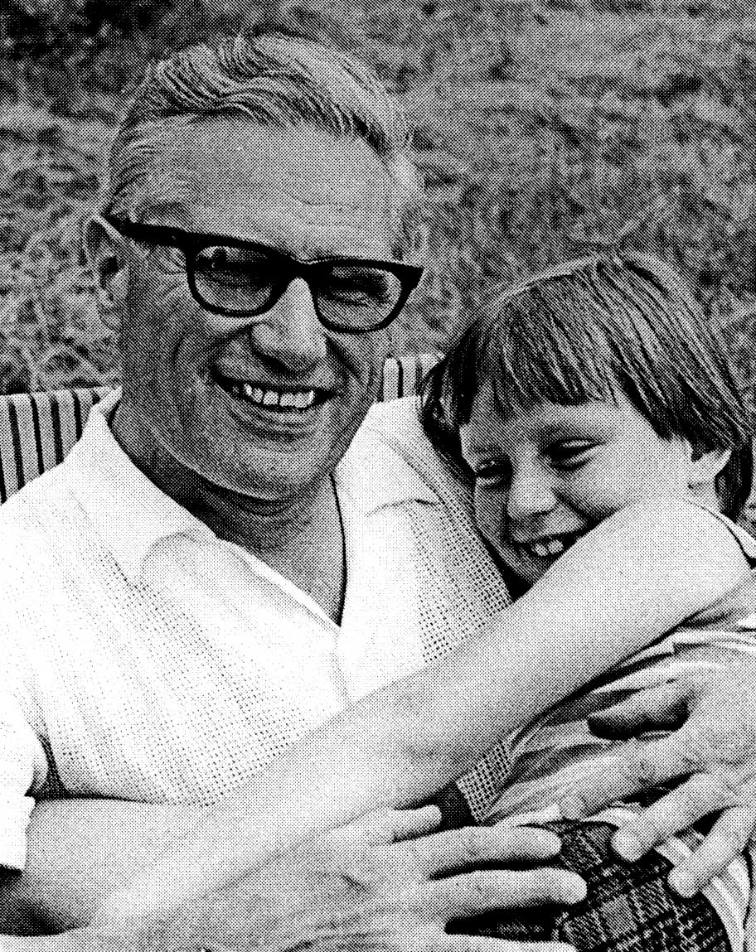 | s mind olyanok lesztek, leszünk,  mi már tegnap meghalt, megszűnt,  de itt élt az első bűn előtt!
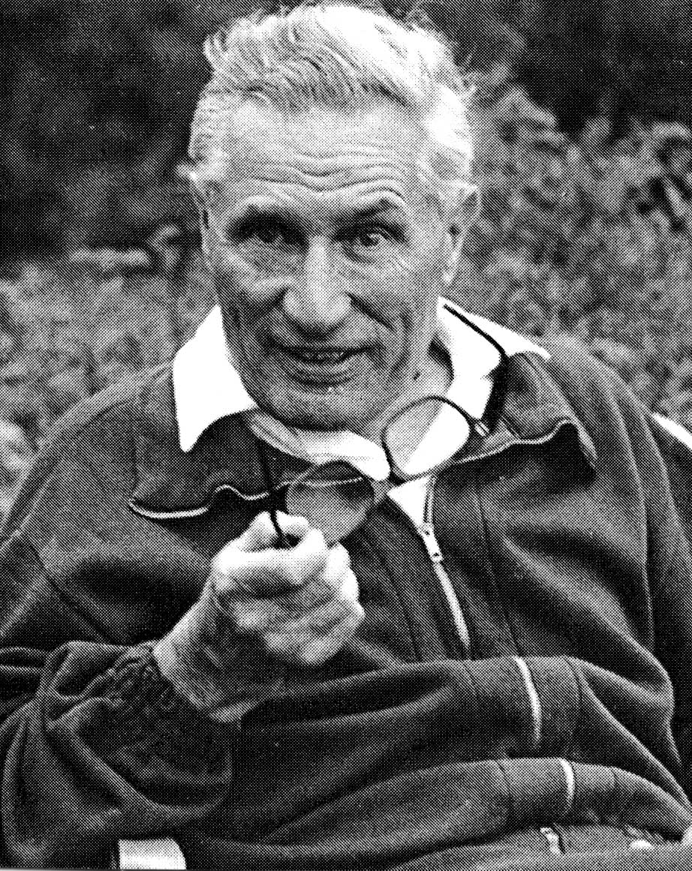 | Nekem minden reggel harmatos,  a szellő kacagva rám csapdos,  s én, szemem nyitva, visszanevetek:
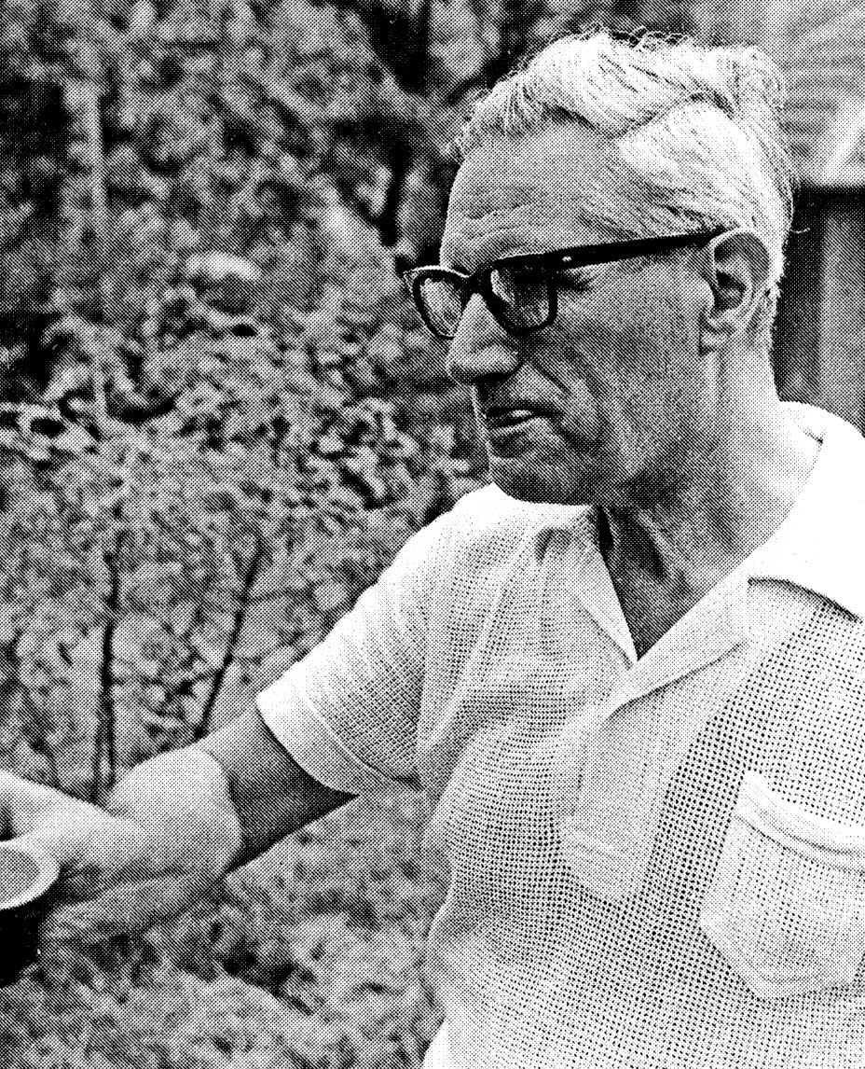 | ma meglesem a harangvirágot,  s ha kisimulva kéklik, tátog,  a lét tündére ott lebeg!
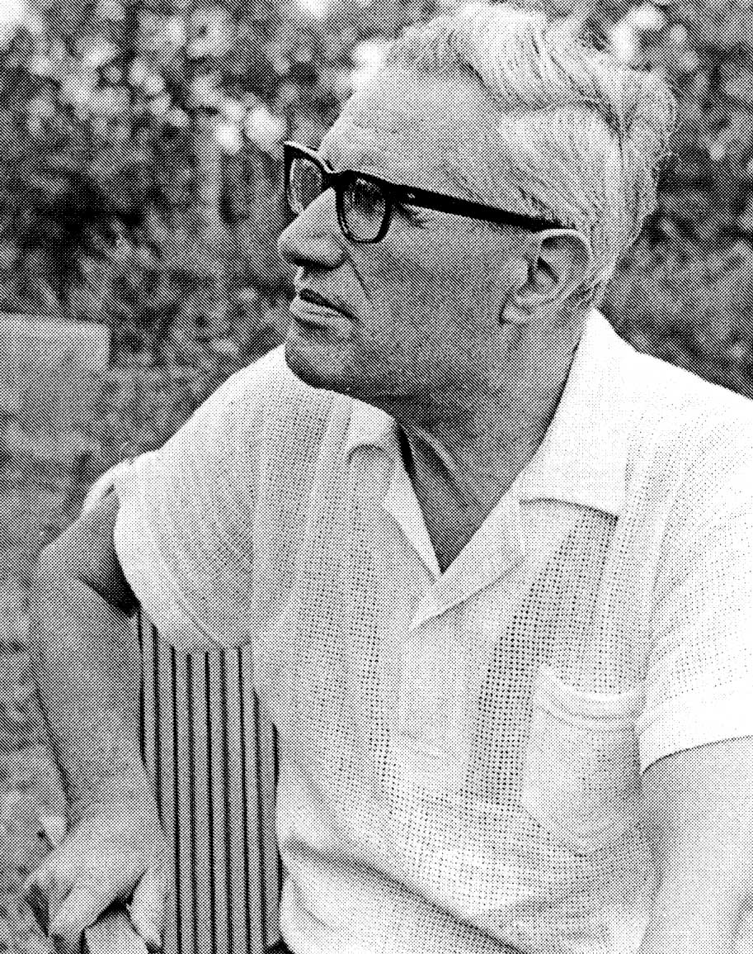 | Aztán dél lesz, forró, bágyadt,  fölégetnek maró dühök, vágyak,  harangvirágról szó sincs már;
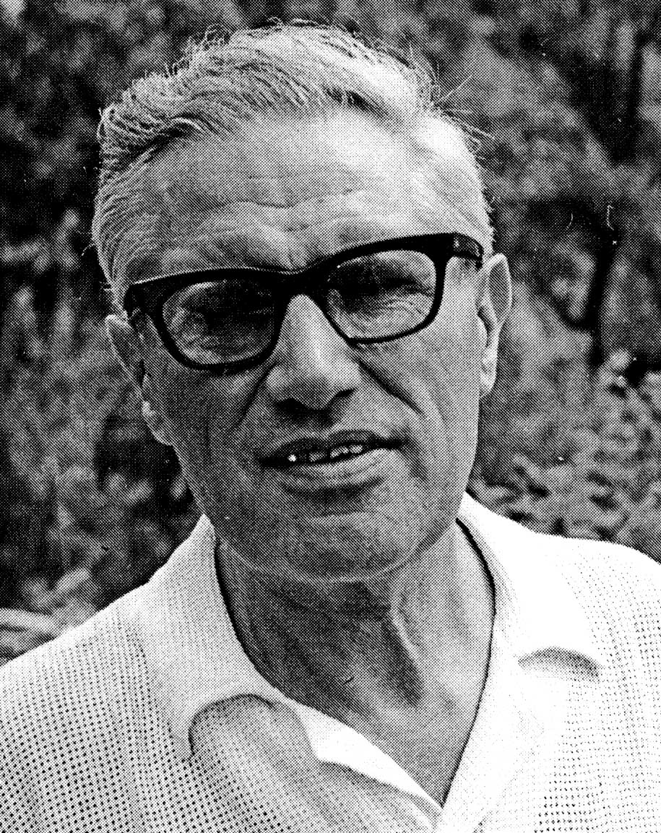 | s mire az est kapuja megcsikordul,  s az első csillag fölénk kifordul,  szívem már csak irgalomra vár!
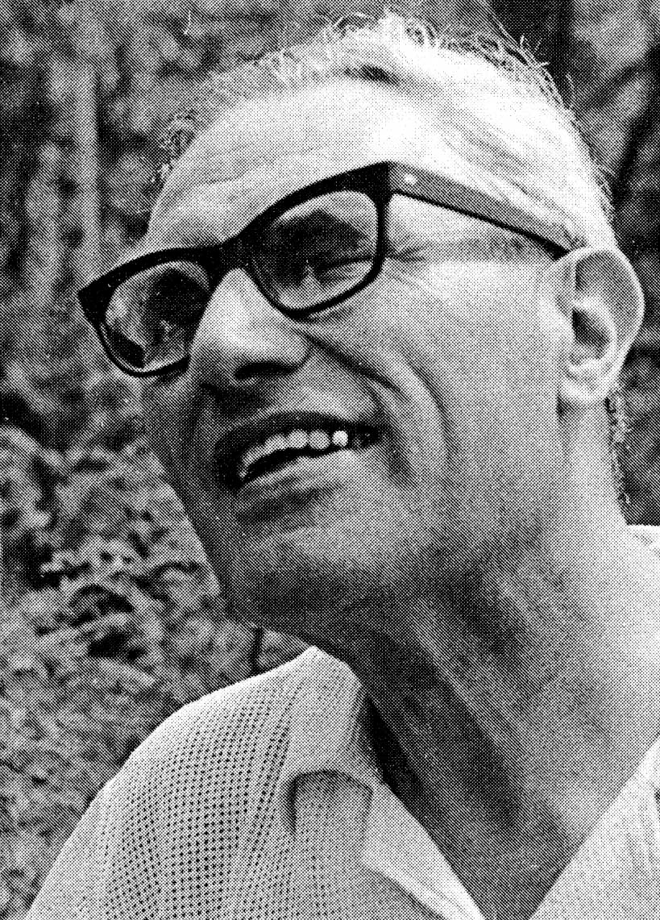 | Dehát mért szívódik fel a harmat,  a virágok mért fonnyadnak,  s mért törik meg szívemben a tüzes bor?  S ha szólt reggel a Veni Sancte,  mért lesz abból mégis este,  mért lesz mindig Confiteor?  974. július  978. július

